MCSE 认证考试证书申请方法

1：考完微软的认证考试之后，一般会收到微软发送的两封邮件：如下图..part1...和..part2…
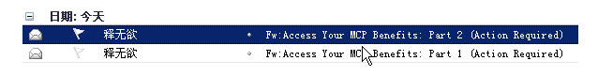

2:打开邮件………part1……有一个微软MCP ID
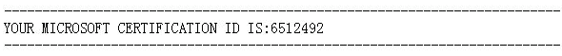

3：打开邮件…….part2……会发现有一个微软的临时访问密码
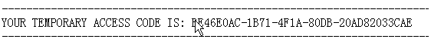

4：打开IE，输入地址 https://mcp.microsoft.com/mcp 按Enter键
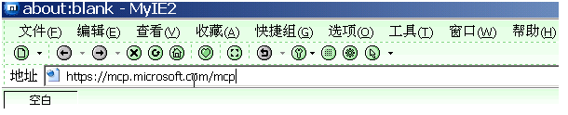

5：点击 “sign in” 键
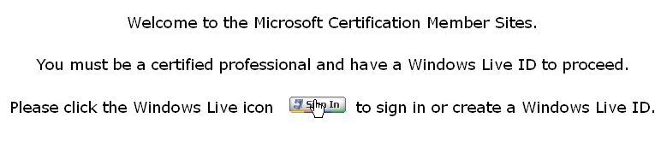

6：输入你的MSN邮件帐号和密码。然后点击”sign in”键。
（如果没有MSN帐号，请到MSN网站申请一个帐号）

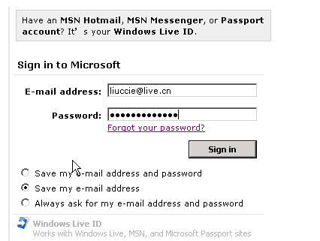

7：输入步骤1的MCP ID跟步骤2的临时访问密码。点击“NEXT”键。
(1)
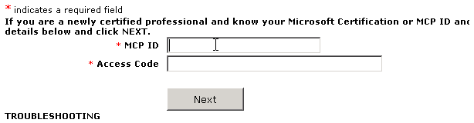

(2)

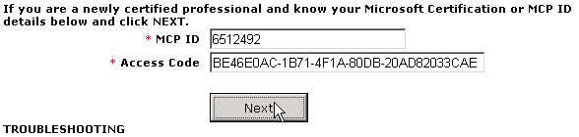

8：填写个人信息及有“*”号的选项。

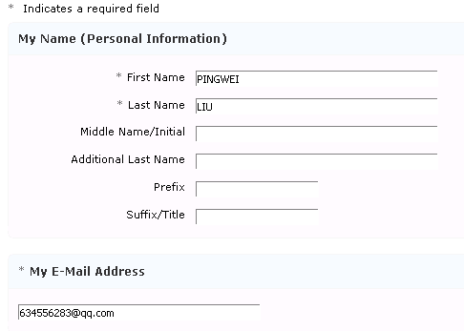

在Area选项，选择“Fujian”
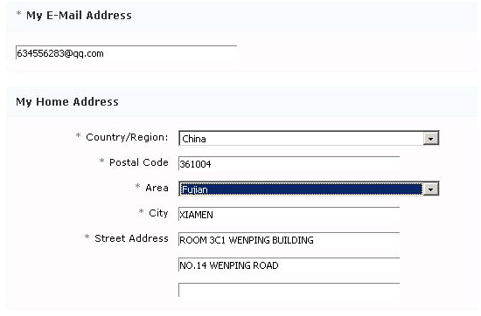
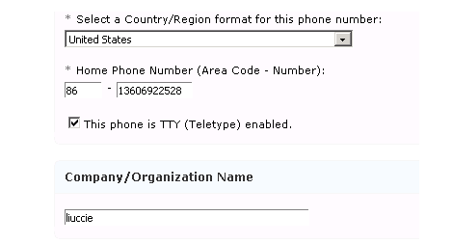
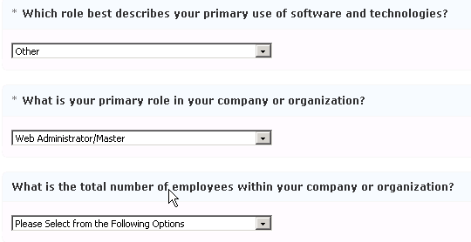
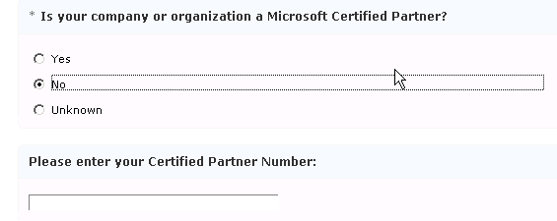
选择“NO”
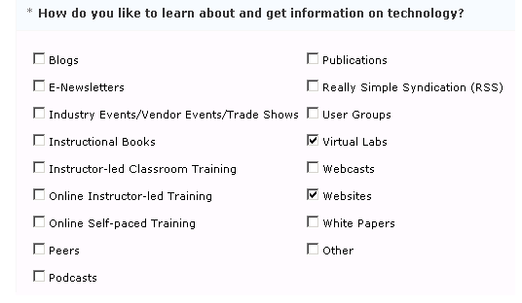

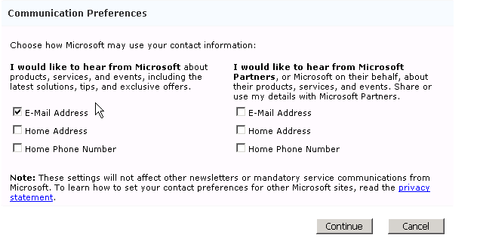
选完后点击：“Continue”健。

9：选择 如下图 完成后点击“Continue”键。
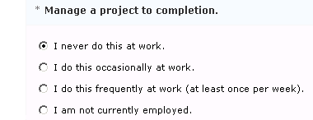
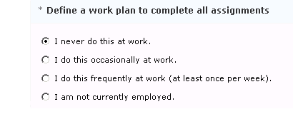
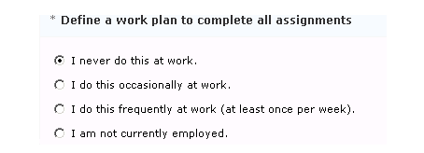
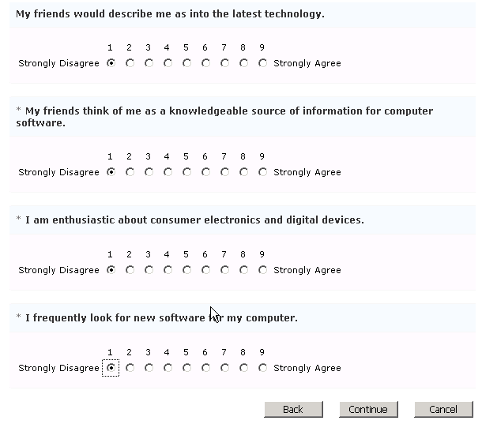

10：选择Program Benefits 至 Welcome kits & Certifigates
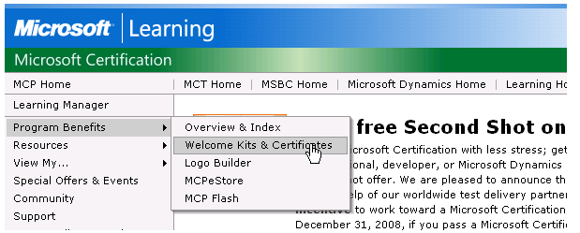

11:核对接收证书的地址，如：“中国，福建厦门文屏路，文屏大厦三楼C1”
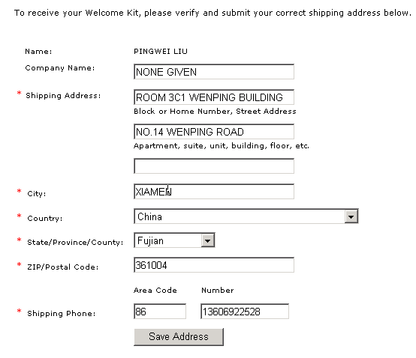

12：在自己所申请的证书前面打上钩。如下图：
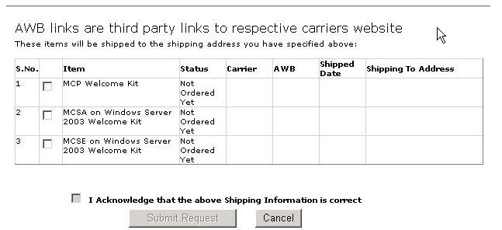
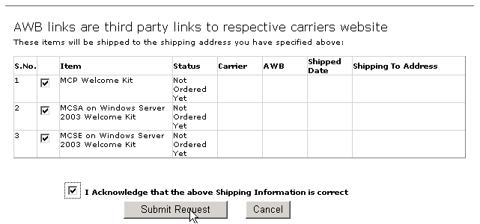
完成后点击“Submit Request” 健。

13：选择“确定”按钮
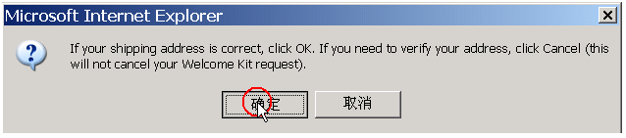

14:选择“确定”按钮
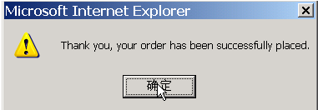
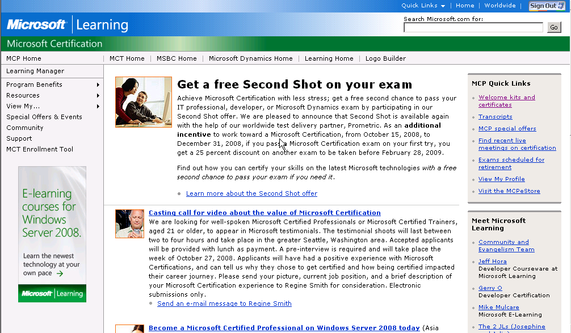

证书申请完毕！6~8个星期后就可以收到证书了。

